**12,7-мм Опытная Снайперская Винтовка ОСВ-96**

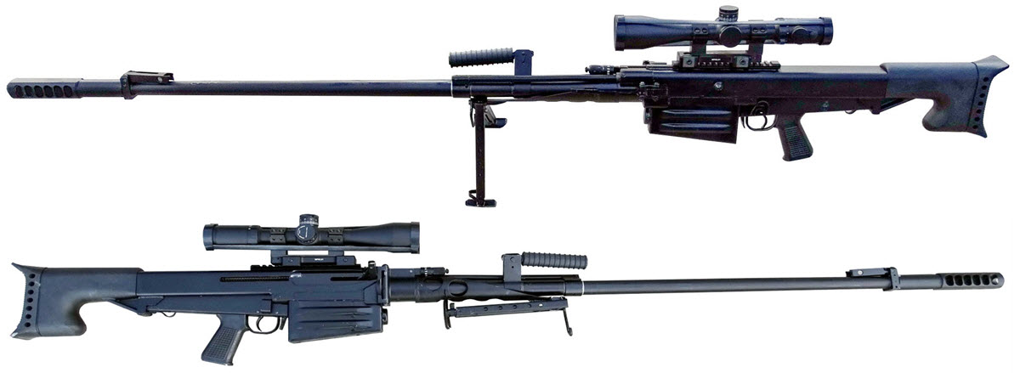

*Рисунок 1 – ОСВ-96 на сошках вид слева*



*Рисунок 2 – ОСВ-96 вид справа*

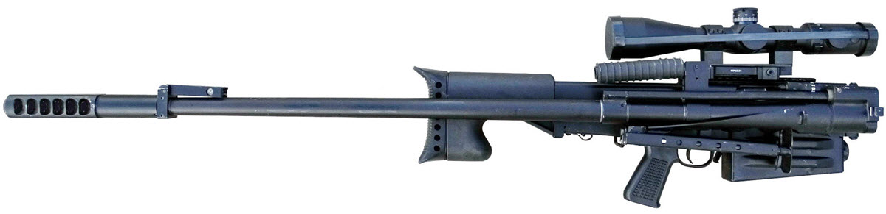

*Рисунок 3 – ОСВ-96 сложенная вид слева*

ОСВ-96 является крупнокалиберной снайперской винтовкой, предназначенной для поражения легкобронированных и небронированных целей, а также личного состава противника за укрытиями и в средствах индивидуальной защиты. Винтовка была разработана в АО «Конструкторское бюро приборостроения» в Туле и принята на вооружение в 1996 году. Также винтовка имеет псевдоним «Взломщик», хотя это считается отдельной модификацией, принятой на вооружение в 2000 году.

|  |  |
| --- | --- |
| ТТХ | |
| Патрон | 12,7 х 108 |
| Ёмкость патронов | 5 п. |
| Начальная скорость пули | 900 м/с |
| Прицельная дальность стрельбы | 1800 м. |
| Эффективная дальность стрельбы | 1000 м. |
| Боевая скорострельность | 15 – 20 выстр/мин |
| Масса с патронами и без оптического прицела | 12,9 кг. |
| Длина винтовки в разложенном виде | 1746 мм. |
| Длина винтовки в сложенном виде | 1154 мм. |
| Тип автоматики | отвод пороховых газов, поворотный затвор |